Отчёт по лабораторной работе №6

*дисциплина: Операционные системы*

Мишонков Максим Александрович

Содержание

# 1 Цель работы

Целью данной лабораторной работы является ознакомление с инструментами поиска файлов и фильтрации текстовых данных, приобретение практических навыков по управлению процессами (и заданиями), по проверке использования диска и обслуживанию файловых систем.

# 2 Теоретическое введение

Перенаправление ввода-вывода - возможность командной оболочки ряда операционных систем перенаправлять стандартные потоки в определённое пользователем место.

Команда find используется для поиска и отображения на экран имён файлов, соответствующих заданной строке символов. Формат команды: find путь [-опции]

Любой команде, выполняемой в системе, присваивается идентификатор процесса (process ID). Получить информацию о процессе и управлять им, пользуясь идентификатором процесса, можно из любого окна командного интерпретатора.

# 3 Выполнение лабораторной работы

1. Записал в файл file.txt названия файлов, содержащихся в каталоге /etc. (рис. [1])

Figure 1: Запись файлов

Figure 1: Запись файлов

1. Дописал в этот же файл названия файлов, содержащихся в домашнем каталоге. (рис. [2])

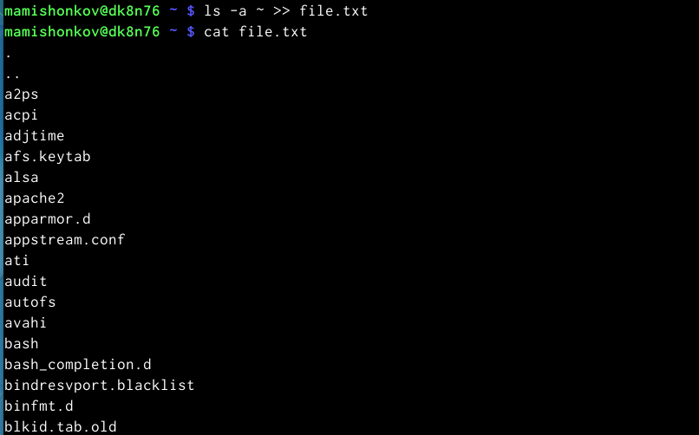

Figure 2: Запись файлов

1. Вывел имена всех файлов из text.txt, имеющих расширение .conf, после чего записал их в новый текстовый файл conf.txt. (рис. [3])

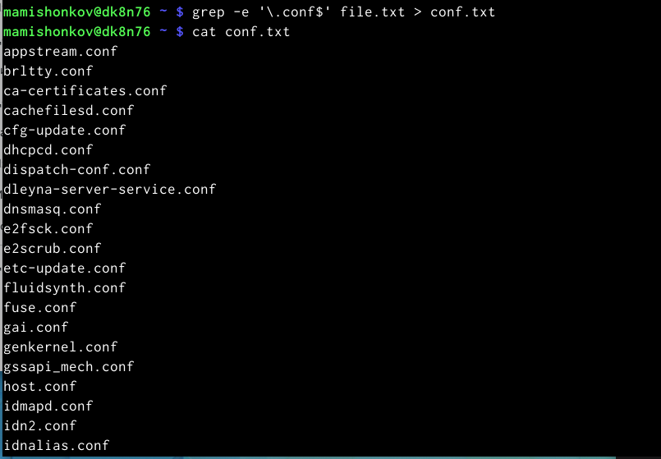

Figure 3: Вывод имён файлов

1. Определил, какие файлы в домашнем каталоге имеют имена, начинающиеся с символа c разными способами. (рис. [4])

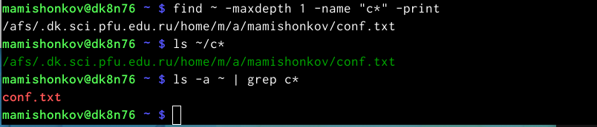

Figure 4: Определение файлов

1. Вывел на экран имена файлов из каталога /etc, начинающиеся с символа h. (рис. [5], [6])

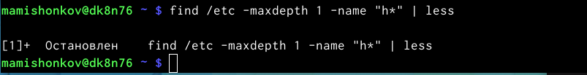

Figure 5: Вывод названий файлов

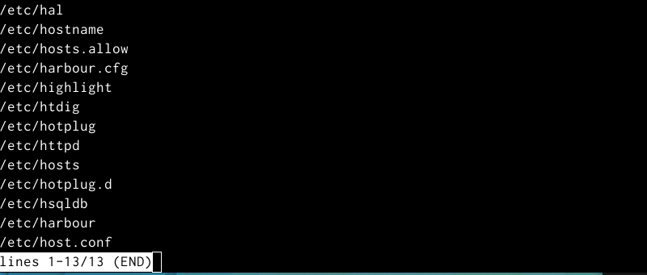

Figure 6: Названия файлов

1. Запустил в фоновом режиме процесс, который будет записывать в файл ~/logfile файлы, имена которых начинаются с log. (рис. [7])



Figure 7: Запуск процесса

1. Удалил файл ~/logfile. (рис. [8])

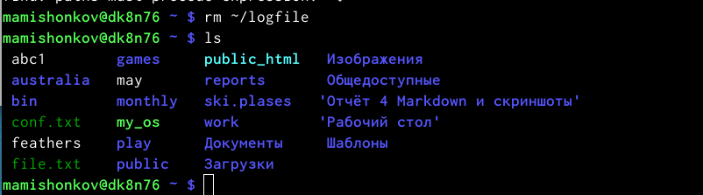

Figure 8: Удаление файла

1. Запустил в консоли в фоновом режиме редактор gedit. (рис. [9])



Figure 9: Запуск редактора

1. Определил идентификатор процесса gedit, используя команду ps, конвейер и фильтр grep. Узнать идентификатор можно также, используя команду “pgrep gedit” или “pidof gedit”. (рис. [10])



Figure 10: Определение идентификатора процесса

1. Прочёл справку команды kill, после чего использовал её для завершения процесса gedit. (рис. [11], [12])

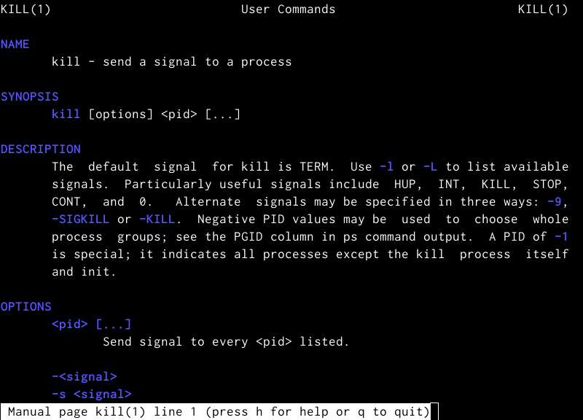

Figure 11: Справка команды kill

Figure 12: Команда man kill

Figure 12: Команда man kill

1. Выполнил команду du, предварительно прочитав справку об этой команде. (рис. [13], [14])

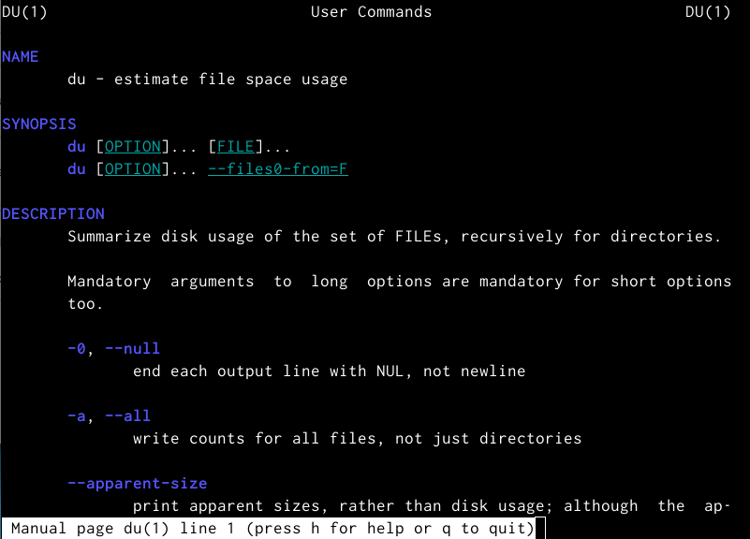

Figure 13: Справка команды du

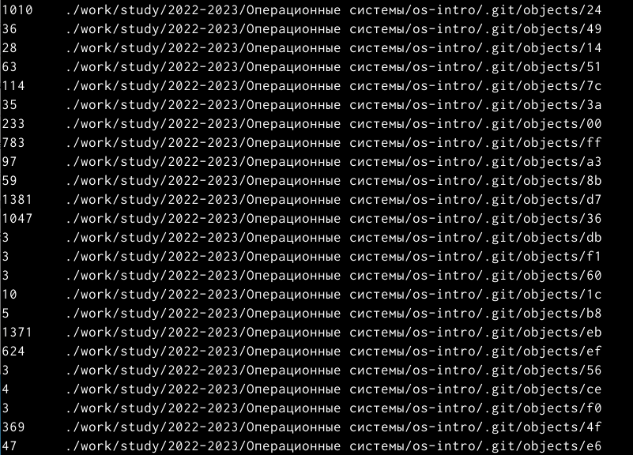

Figure 14: Команда du

1. Выполнил команду df, предварительно прочитав справку об этой команде. (рис. [15], [16])

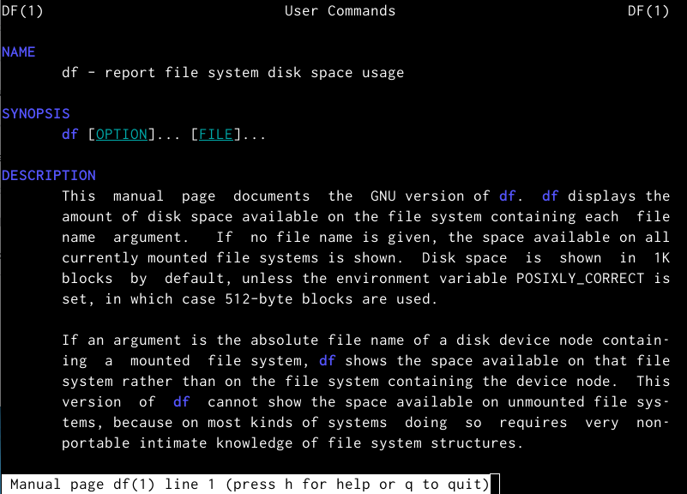

Figure 15: Справка команды df

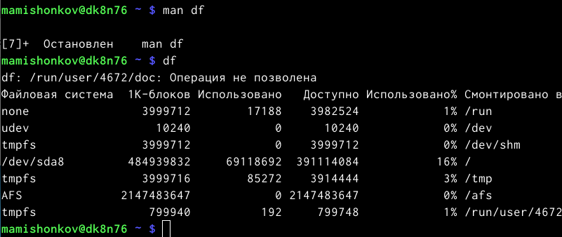

Figure 16: Команда df

1. Воспользовавшись справкой команды find, вывел имена всех директорий, имеющихся в домашнем каталоге. (рис. [17])

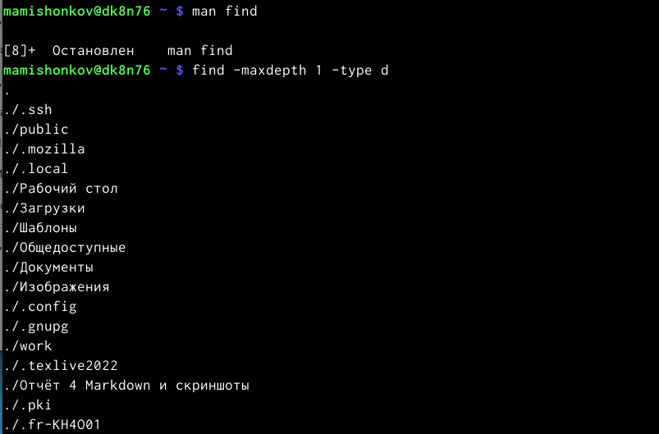

Figure 17: Команда find

**Ответы на контрольные вопросы:**

1). В системе по умолчанию открыто три специальных потока:

–stdin − стандартный поток ввода (по умолчанию: клавиатура), файловый дескриптор 0;

–stdout − стандартный поток вывода (по умолчанию: консоль), файловый дескриптор 1;

-stderr − стандартный поток вывод сообщений об ошибках (поумолчанию: консоль), файловый дескриптор 2.

Большинство используемых в консоли команд и программ записывают результаты своей работы в стандартный поток вывода stdout.

2). ‘>’ Перенаправление вывода в файл

‘»’ Перенаправление вывода в файл и открытие файла в режиме добавления (данные добавляются в конец файла)/

3). Конвейер (pipe) служит для объединения простых команд или утилит в цепочки, в которых результат работы предыдущей команды передаётся последующей.

Синтаксис следующий:

команда1|команда2 (это означает, что вывод команды 1 передастся на ввод команде 2)

4). Процесс рассматривается операционной системой как заявка на потребление всех видов ресурсов, кроме одного − процессорного времени. Этот последний важнейший ресурс распределяется операционной системой между другими единицами работы − потоками, которые и получили свое название благодаря тому, что они представляют собой последовательности (потоки выполнения) команд.

Процесс − это выполнение программы. Он считается активной сущностью и реализует действия, указанные в программе.

Программа представляет собой статический набор команд, а процесс это набор ресурсов и данных, использующихся при выполнении программы.

5). pid: идентификатор процесса (PID) процесса (processID), к которому вызывают метод

gid: идентификатор группы UNIX, в котором работает программа.

6). Любую выполняющуюся в консоли команду или внешнюю программу можно запустить в фоновом режиме. Для этого следует в конце имени команды указать знак амперсанда &.

Запущенные фоном программы называются задачами (jobs). Ими можно управлять с помощью команды jobs, которая выводит список запущенных в данный момент задач.

7). top − это консольная программа, которая показывает список работающих процессов в системе. Программа в реальном времени отсортирует запущенные процессы по их нагрузке на процессор.

htop − это продвинутый консольный мониторинг процессов. Утилита выводит постоянно меняющийся список системных процессов, который сортируется в зависимости от нагрузки на ЦПУ. Если делать сравнение сtop, то htop показывает абсолютно все процессы в системе, время их непрерывного использования, загрузку процессоров и расход оперативной памяти.

8). find − это команда для поиска файлов и каталогов на основе специальных условий. Ее можно использовать в различных обстоятельствах, например, для поиска файлов по разрешениям, владельцам, группам, типу, размеру и другим подобным критериям.

Команда find имеет такой синтаксис:

find[папка][параметры] критерий шаблон [действие]

Папка − каталог в котором будем искать

Параметры − дополнительные параметры, например, глубина поиска, и т д.

Критерий − по какому критерию будем искать: имя, дата создания, права, владелец и т д.

Шаблон – непосредственно значение по которому будем отбирать файлы.

Основные параметры:

-P никогда не открывать символические ссылки

-L - получает информацию о файлах по символическим ссылкам. Важно для дальнейшей обработки, чтобы обрабатывалась не ссылка, а сам файл.

-maxdepth - максимальная глубина поиска по подкаталогам,для поиска только в текущем каталоге установите 1.

-depth - искать сначала в текущем каталоге, а потом в подкаталогах

-mount искать файлы только в этой файловой системе.

-version - показать версию утилиты find

-print - выводить полные имена файлов

-typef - искать только файлы

-typed - поиск папки в Linux

Основные критерии:

-name - поиск файлов по имени

-perm - поиск файлов в Linux по режиму доступа

-user - поиск файлов по владельцу

-group - поиск по группе

-mtime - поиск по времени модификации файла

-atime - поиск файлов по дате последнего чтения

-nogroup - поиск файлов, не принадлежащих ни одной группе

-nouser - поиск файлов без владельцев

-newer - найти файлы новее чем указанный

-size - поиск файлов в Linux по их размеру

Примеры:

find~ -type d поиск директорий в домашнем каталоге

find~ -type f -name “.*” поиск скрытых файлов в домашнем каталоге

9). Файл по его содержимому можно найти с помощью команды grep: «grep -r” слово/выражение, которое нужно найти”».

10). Утилита df, позволяет проанализировать свободное пространство на всех подключенных к системе разделах.

11). При выполнении команды du (без указания папки и опции) можно получить все файлы и папки текущей директории с их размерами. Для домашнего каталога: du ~/

12). Основные сигналы (каждый сигнал имеет свой номер), которые используются для завершения процесса:

SIGINT–самый безобидный сигнал завершения, означает Interrupt. Он отправляется процессу, запущенному из терминала с помощью сочетания клавиш Ctrl+C. Процесс правильно завершает все свои действия и возвращает управление;  
  
SIGQUIT–это еще один сигнал, который отправляется с помощью сочетания клавиш, программе, запущенной в терминале. Он сообщает ей что нужно завершиться и программа может выполнить корректное завершение или проигнорировать сигнал. В отличие от предыдущего, она генерирует дамп памяти. Сочетание клавиш Ctrl+/;  
  
SIGHUP–сообщает процессу, что соединение с управляющим терминалом разорвано, отправляется, в основном, системой при разрыве соединения с интернетом;  
  
SIGTERM–немедленно завершает процесс, но обрабатывается программой, поэтому позволяет ей завершить дочерние процессы и освободить все ресурсы;  
  
SIGKILL–тоже немедленно завершает процесс, но, в отличие от предыдущего варианта, он не передается самому процессу, а обрабатывается ядром. Поэтому ресурсы и дочерние процессы остаются запущенными.

Также для передачи сигналов процессам в Linux используется утилита kill, её синтаксис: kill [-сигнал] [pid_процесса] (PID – уникальный идентификатор процесса). Сигнал представляет собой один из выше перечисленных сигналов для завершения процесса.

Перед тем, как выполнить остановку процесса, нужно определить его PID. Для этого используют команды ps и grep. Команда ps предназначена для вывода списка активных процессов в системе и информации о них. Команда grep запускается одновременно с ps (вканале) и будет выполнять поиск по результатам команды ps.

Утилита pkill – это оболочка для kill, она ведет себя точно так же, и имеет тот же синтаксис, только в качестве идентификатора процесса ей нужно передать ег оимя.

killall работает аналогично двум предыдущим утилитам. Она тоже принимает имя процесса в качестве параметра и ищет его PID в директории /proc. Но эта утилита обнаружит все процессы с таким именем и завершит их.

# 4 Выводы

В ходе выполнения данной лабораторной работы я изучил инструменты поиска файлов и фильтрации текстовых данных, а также приобрёл практические навыки по иправлению процессами и заданиями, по проверке использования диска и обслуживанию файловых систем.